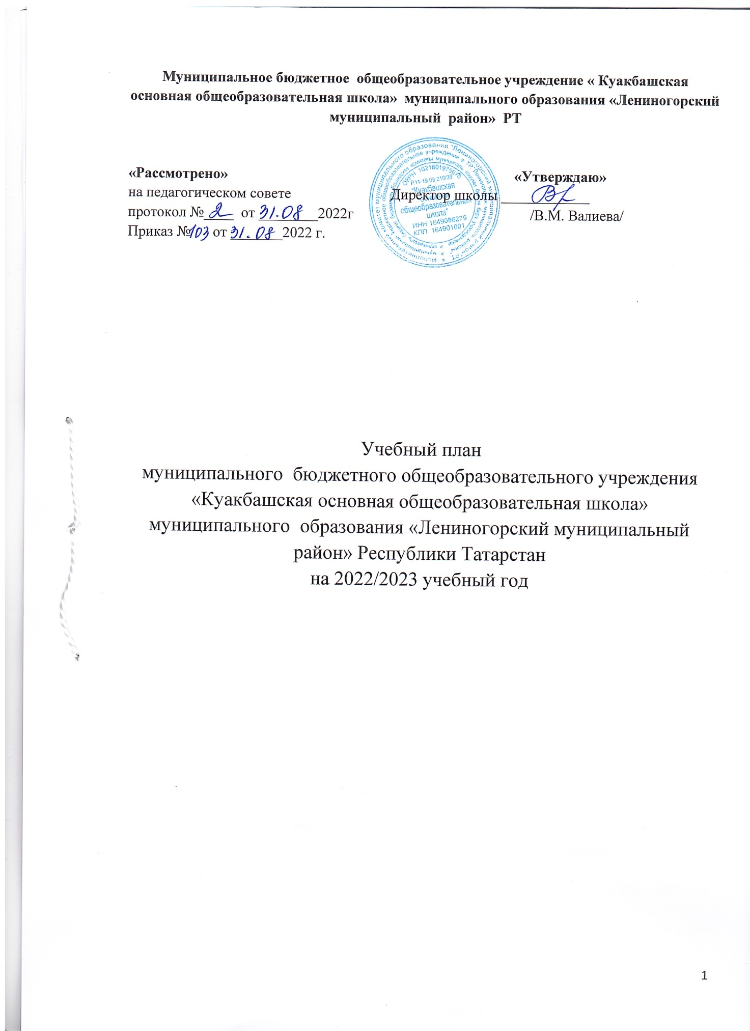

Пояснительная записка
к учебному плану МБОУ «Куакбашская основная общеобразовательная школа»
муниципального образования "Лениногорский муниципальный район"
Республики Татарстан
на 2022/2023 учебный год
1. Нормативно - правовая основа формирования учебного плана
Учебный план муниципального бюджетного общеобразовательного учреждения «Куакбашская основная общеобразовательная школа» муниципального образования «Лениногорский муниципальный район» Республики Татарстан на 2022/2023 учебный год разработан в соответствии со следующими документами:
- Закона Российской Федерации (от 29.12. 2012 № 273 – ФЗ) «Об образовании в Российской Федерации» (с изменениями);
-Закона Республики Татарстан от 22 июля 2013 года N 68-ЗРТ «Об образовании» (с изменениями)
- Закона РФ "О языках народов Российской Федерации" от 25.10.1991 N 1807-1;
- Закон Республики Татарстан от 08.07.1992 №1560-XII «О государственных языках Республики Татарстан»;
- Федерального государственного образовательного стандарта начального общего образования, утвержденного приказом Министерства образования и науки Российской Федерации от 31.05.2021 №286 (далее - ФГОС НОО);
- Федерального государственного образовательного стандарта основного общего образования, утвержденного приказом Министерства образования и науки Российской Федерации от 31.05.2021 № 287 (далее - ФГОС ООО);
- Федерального государственного образовательного стандарта основного общего образования, утвержденного приказом Министерства образования и науки Российской Федерации от 17.12.2010 № 1897 (с изменениями) (далее - ФГОС ООО);
- Приказ Минпросвещения России от 18 июля 2022 г. №569 «О внесении изменений в федеральный государственный образовательный стандарт начального общего образования, утвержденный приказом Министерства просвещения РФ от 31 мая 2021 г. № 286 (зарегистрирован Минюстом России 17 августа 2022 г., регистрационный № 69676);
- Приказ Минпросвещения России от 18 июля 2022 г. №568 «О внесении изменений в федеральный государственный образовательный стандарт начального общего образования, утвержденный приказом Министерства просвещения РФ от 31 мая 2021 г. № 287 (зарегистрирован Минюстом России 17 августа 2022 г., регистрационный №69675);
- Федерального перечня учебников, допущенных к использованию при реализации имеющих государственную аккредитацию образовательных программ начального общего, основного общего, среднего общего образования организациями, осуществляющими образовательную деятельность, утверждённого приказом Министерства просвещения Российской Федерации от 20.05.2020 № 254 (с изменениями и дополнениями от 23.12.2020);
-Перечня организаций, осуществляющих выпуск учебных пособий, которые допускаются к использованию при реализации имеющих государственную аккредитацию образовательных программ начального общего, основного общего, среднего общего образования, утверждённого приказом Министерства образования и науки Российской Федерации от 09.06.2016 № 699.
- Письмо Минпросвещения России от 11.11.2021 № 03-1899 «Об обеспечении учебными изданиями (учебниками и учебными пособиями) обучающихся в 2022-2023 учебном году»;
- СанПиНа 2.4.3648-20 «Санитарно-эпидемиологические требования к организации воспитания и обучения, отдыха и оздоровления детей и молодежи», утвержденными постановлением Главного государственного санитарного врача Российской Федерации от 28.09.2020 №28;
- СанПиНа 1.2.3685-21 "Гигиенические нормативы и требования к обеспечению безопасности и (или) безвредности для человека факторов среды обитания"28.01.2021 № 2;
- Примерной основной образовательной программы начального общего, основного общего образования (одобрены решением федерального учебно-методического объединения по общему образованию);
- Устава школы МБОУ «Куакбашская основная общеобразовательная школа» МО «Лениногорский муниципальный район» Республики Татарстан.

2. Общая характеристика учебного плана

Учебный план является нормативным документом, обеспечивающим реализацию федеральных государственных образовательных стандартов начального и основного общего образования, определяет максимальный объём учебной нагрузки учащихся данной школы, состав учебных предметов, распределяет учебное время по классам и предметам. Учебный план состоит из двух частей: обязательной части и части, формируемой участниками образовательных отношений. Обязательная часть учебного плана определяет обязательные предметные области, состав учебных предметов, которые должны быть реализованы во всех имеющих государственную аккредитацию образовательных учреждениях, реализующих основную образовательную программу начального общего, основного общего образования, и учебное время, отводимое на их изучение по классам обучения.
Часть учебного плана, формируемая участниками образовательных отношений, обеспечивает реализацию интересов и индивидуальных потребностей обучающихся, их родителей (законных представителей) и педагогического коллектива. Время, отводимое на данную часть внутри предельно допустимой аудиторной учебной нагрузки обучающихся, используется на увеличение учебных часов, отводимых на изучение отдельных учебных предметов обязательной части, на введение учебных курсов, обеспечивающих различные интересы обучающихся, в том числе этнокультурные.
В школе 9 классов и 8 класс-комплектов. Из-за малого количества учащиеся 3 и 4 классов объединяются в класс-комплекты.

3. Начальное общее образование
Обучение в 1-4 классах осуществляется в соответствии с пятым вариантом примерного учебного плана ФГОС-2021.
Обучение в первых классах организовано в первую смену при пятидневной неделе и дополнительными недельными каникулами в середине третьей четверти. Продолжительность учебного года составляет 33 недели. Обучение проводится без балльного оценивания знаний обучающихся и домашних заданий. Обучение в первом классе осуществляется с использованием «ступенчатого» режима обучения в первом полугодии. В сентябре, октябре - по 3 урока в день по 35 минут каждый, на четвёртых уроках используются нетрадиционные формы организации учебного процесса (экскурсии, прогулки, физкультурные занятия, развивающие игры, викторины, практические занятия, сюжетно-ролевые, сказочно- литературные игры-драматизации, уроки- театрализация, уроки-импровизации). В ноябре-декабре - по 4 урока по 35 минут каждый; январь - май - по 4 урока по 40 минут каждый и 1 день в неделю – не более 5 уроков, за счет уроков физической культуры. Во 2 - 4 классах определена 6 - дневная учебная неделя. Продолжительность учебного года - 34 учебные недели. Продолжительность урока для 2 - 4 классов - 45 минут. Максимально допустимая недельная нагрузка 26 часов. В учебный план 4 класса включен 1 час в неделю (34 часа в год) на изучение учебного предмета «Основы религиозных культур и светской этики» (далее – ОРКСЭ). Выбор модуля, изучаемого в рамках учебного предмета ОРКСЭ, осуществлялся родителями (законными представителями) обучающихся.
Часы из части, формируемой участниками образовательных отношений в 1-4 классах распределены следующим образом:
- 1 час в 1-3 классах, 2 часа в 4-ом классе переданы на увеличение учебных часов, предусмотренных на изучение предмета «Родной(татарский) язык.
- 1 час во 2-4 классах выделен на увеличение объема времени на учебный предмет «Литературное чтение на родном(татарском) языке».
- 1 час во 2-3 классах выделен на увеличение объема времени на учебный предмет «Русский язык», для развития знаний, умений и навыков учащихся с обучением на родном (татарском) языке по предмету
4. Основное общее образование
Учебный план 5 класса составлен на основе Примерного учебного плана основного общего образования для 6-дневной учебной недели (обучение на родном (нерусском) языке) вариант № 6 (ФГОС-2021).
В соответствии с годовым календарным учебным графиком школы учебный план 5 класса составлен на 34 учебных недель в год и ориентирован на 6-ти дневную учебную неделю. В учебном плане предусмотрено обязательное изучение предметов в объемах, необходимых для усвоения обязательного минимума содержания образования в соответствии с требованиями к уровню подготовки обучающихся основной школы. В ходе освоения образовательных программ при реализации учебного плана в основной школе формируются базовые основы и фундамент всего обучения
Предметная область «Основы духовно-нравственной культуры народов России» (ОДНКНР) в 5 классе является логическим продолжением учебного предмета ОРКСЭ начальной школы и в соответствии с ФГОС основного общего образования предусматривает знание учащимися основных норм морали, культурных традиций народов России, формирование представлений об исторической роли традиционных религий и гражданского общества в становлении российской государственности, является обязательной предметной областью и в учебном плане школы предусмотрено для ее изучения 1 час в неделю в 5 классе.
Часы, отводимые на часть, формируемой участниками образовательных отношений, в 5 классе использовано на увеличение количества часов для изучения предметов обязательной части учебного плана, для развития знаний, умений и навыков учащихся по предметам:
- 1 час в неделю на учебный предмет «Родная (татарская) литература»;
- 1 час в неделю на учебный предмет «Родной (татарский) язык».

Учебный план 6 - 9 классов составлен на основе Примерного учебного плана основного общего образования (обучение на родном(нерусском) языке) вариант №5.
Продолжительность учебного года 35 недель (6-8 классы), не менее 34 недель - 9 класс. Учебный план ориентирован на 6-ти дневную учебную неделю. В учебном плане предусмотрено обязательное изучение предметов в объемах, необходимых для усвоения обязательного минимума содержания образования в соответствии с требованиями к уровню подготовки обучающихся основной школы
Часы части учебного плана, формируемые участниками образовательных отношений для 6-9 классов используются на увеличение количества часов, отводимых на отдельные предметы обязательной части:
7 класс: 1 час отведен на увеличение количества часов учебного предмета «Биология» для развития знаний, умений и навыков учащихся по предмету
7-9 класс: 1 час отведен на увеличение количества часов учебного предмета «Физическая культура» для дополнительных возможностей развития физических способностей и навыков у обучающихся.
8 класс: 1 час выделяется на изучения предмета «Алгебра» для развития знаний, умений и навыков учащихся по предмету

Введение данного учебного плана предполагает:
-наиболее полное удовлетворение образовательных задач учащихся начального общего и основного общего образования и их родителей;
- повышение качества знаний учащихся начального общего и основного общего образования;
- создание условий для самоопределения (в том числе и профессионального) и развития каждого ученика начального общего и основного общего образования.

Учебный план
1-4 класса муниципального бюджетного образовательного учреждения
«Куакбашская основная общеобразовательная школа»
муниципального образования «Лениногорский муниципальный район» РТ
на 2022-2023 учебный год.
Предметные области | Учебные предметы Классы | Количество часов в неделю |  |  |  |  | Всего часов
Предметные области | Учебные предметы Классы | I | II | III | IV |  | Всего часов
 | Обязательная часть
Русский язык и литературное чтение | Русский язык | 4 | 4 | 4 |  | 4 | 16
Русский язык и литературное чтение | Литературное чтение | 3 | 3 | 3 |  | 3 | 12
Родной язык и литературное чтение на родном языке | Родной(татарский) язык | 1 | 2 | 2 |  | 1 | 9
Родной язык и литературное чтение на родном языке | Литературное чтение на родном(татарском) языке | 1 | 1 | 1 |  | 1 | 6
Иностранный язык | Иностранный язык (английский) | – | 2 | 2 |  | 2 | 6
Математика и информатика | Математика | 4 | 4 | 4 |  | 4 | 16
Обществознание и естествознание | Окружающий мир | 2 | 2 | 2 |  | 2 | 8
Основы религиозных культур и светской этики | Основы религиозных культур и светской этики | – | – | – |  | 1 | 1
Искусство | Музыка | 1 | 1 | 1 |  | 1 | 4
Искусство | Изобразительное искусство | 1 | 1 | 1 |  | 1 | 4
Технология | Технология | 1 | 1 | 1 |  | 1 | 4
Физическая культура | Физическая культура | 2 | 2 | 2 |  | 2 | 8
Итого: |  | 20 | 23 | 23 |  | 23 | 89
Часть, формируемая участниками образовательных отношений |  | 1 | 3 | 3 |  | 3 | 10
Родной (татарский) язык |  | 1 | 1 | 1 |  | 2 | 5
Литературное чтение на родном (татарском) языке |  |  | 1 | 1 |  | 1 | 3
Русский язык |  |  | 1 | 1 |  |  | 2
Максимально допустимая недельная нагрузка |  | 21 | 26 | 26 |  | 26 | 99

Учебный план для 5 класса муниципального бюджетного образовательного учреждения «Куакбашская основная общеобразовательная школа» муниципального образования «Лениногорский муниципальный район» РТ на 2022-2023 учебный год

Предметные области | Предметы | Класс
Предметные области | Предметы | 5
Русский язык и литература | Русский язык | 5/170
Русский язык и литература | Литература | 3/102
Родной язык и родная литература | Родной (татарский) язык | 2/68
Родной язык и родная литература | Родная (татарская) литература | 1/34
Иностранный язык | Иностранный язык (англ.) | 3/102
Математика и информатика | Математика | 5/170
Математика и информатика | Алгебра
Математика и информатика | Геометрия
Математика и информатика | Вероятность и статистика
Математика и информатика | Информатика
Общественно-научные предметы | История | 2/68
Общественно-научные предметы | Обществознание
Общественно-научные предметы | География | 1/34
Естественно-научные предметы | Физика
Естественно-научные предметы | Химия
Естественно-научные предметы | Биология | 1/34
Искусство | Музыка | 1/34
Искусство | Изобразительное искусство | 1/34
Технология | Технология | 2/68
Физическая культура и ОБЖ | Основы безопасности жизнедеятельности
Физическая культура и ОБЖ | Физическая культура | 2/68
Основы духовно-нравственной культуры народов России | ОДНКНР | 1/34
Итого |  | 30/1020
Часть, формируемая участниками образовательных отношений |  | 2
Родной (татарский) язык |  | 1/34
Родная (татарская) литература |  | 1/34
Учебные недели |  | 34
Всего часов |  | 1088
Рекомендуемая недельная нагрузка (при 6-дневной неделе) |  | 29
Максимально допустимая недельная нагрузка  (при 6-дневной неделе) в соответствии с действующими санитарными правилами и нормами |  | 32

Учебный план для 6-9 классов муниципального бюджетного образовательного учреждения «Куакбашская основная общеобразовательная школа» муниципального образования «Лениногорский муниципальный район» РТ на 2022-2023 учебный год

Предметные области | Предметы | Количество часов в неделю /год
Предметные области | Предметы | 6 | 7 | 8 | 9 | всего
Русский язык и литература | Русский язык | 5/175 | 4/140 | 3/105 | 3/102 | 15/522
Русский язык и литература | Литература | 3/105 | 2/70 | 2/70 | 3/102 | 10/347
Родной язык и родная литература | Родной (татарский) язык | 3/105 | 2/70 | 2/70 | 3/102 | 10/347
Родной язык и родная литература | Родная (татарская) литература | 2/70 | 2/70 | 2/70 | 2/68 | 8/278
Иностранный язык | Иностранный язык(англ.) | 3/105 | 3/105 | 3/105 | 2/68 | 11/383
Иностранный язык | Второй иностранный язык  (немецкий) | 0 | 0 | 0 | 1/34 | 1/34
Математика и информатика | Математика | 5/175 |  |  |  | 5/175
Математика и информатика | Алгебра |  | 3/105 | 3/105 | 3/102 | 9/312
Математика и информатика | Геометрия |  | 2/70 | 2/70 | 2/68 | 6/208
Математика и информатика | Информатика |  | 1/35 | 1/35 | 1/34 | 3/104
Общественно-научные предметы | История России. Всеобщая история | 2/70 | 2/70 | 2/70 | 2/68 | 8/278
Общественно-научные предметы | Обществознание | 1/35 | 1/35 | 1/35 | 1/34 | 4/139
Общественно-научные предметы | География | 1/35 | 2/70 | 2/70 | 2/68 | 7/243
Естественно-научные предметы | Физика |  | 2/70 | 2/70 | 3/102 | 7/242
Естественно-научные предметы | Химия |  |  | 2/70 | 2/68 | 4/138
Естественно-научные предметы | Биология | 1/35 | 1/35 | 2/70 | 2/68 | 6/208
Искусство | Музыка | 1/35 | 1/35 | 1/35 |  | 3/105
Искусство | Изобразительное искусство | 1/35 | 1/35 |  |  | 2/70
Технология | Технология | 2/70 | 2/70 | 1/35 |  | 5/175
Физическая культура и ОБЖ | Основы безопасности жизнедеятельности |  |  | 1/35 | 1/34 | 2/69
Физическая культура и ОБЖ | Физическая культура | 3/105 | 2/70 | 2/70 | 2/68 | 9/313
Основы духовно-нравственной культуры народов России | ОДНКНР | 0 | 0 | 0 | 0 | 0
Итого |  | 33/1155 | 33/1155 | 34/1190 | 35/1190 | 135/4690
Часть, формируемая участниками образовательных отношений |  | 0 | 2/70 | 2/70 | 1/34 | 5/174
Физическая культура |  | 0 | 1/35 | 1/35 | 1/34 | 3/104
Алгебра |  |  |  | 1/35 |  | 1/35
Биология |  |  | 1/35 |  |  | 1/35
Максимально допустимая недельная нагрузка |  | 33/1155 | 35/1225 | 36/1260 | 36/1224 | 140/4864

Промежуточная аттестация проводится в 1-9 классах

 | Посещающие уроки | Обучающиеся на дому | Внезапно «заболевшие» | Семейное самообразование/  экстернат | Условно переведенные
Контроль | + | + | - | + | +
Годовая оценка | + | + | _ | - | -

Приложение к учебному плану

Формы промежуточной аттестации учащихся 1-9 классов МБОУ «Куакбашская ООШ», включая учащихся, получающихся образование в семейной форме или в форме самообразования в 2022-2023 учебном году
1-4 классы
Предмет/ класс | 1 | 2 | 3 | 4
Русский язык | КО | КР/ГО | КР/ГО | КР/ГО
Литературное чтение | КО | ГО | ГО | ГО
Родной (татарский) язык | КО | КР/ГО | КР/ГО | КР/ГО
Литературное чтение на родном (татарском) языке | КО | ГО | ГО | ГО
Иностранный язык | КО | КР/ГО | КР/ГО | КР/ГО
Математика | КО | КР/ГО | КР/ГО | КР/ГО
Окружающий мир | КО | КР/ГО | КР/ГО | КР/ГО
Основы религиозных культур и светской этики
Музыка | КО | ГО | ГО | ГО
Изобразительное искусство | КО | ГО | ГО | ГО
Технология | КО | ГО | ГО | ГО
Физическая культура | КО | ГО | ГО | ГО

5-9 классы
 | 5 | 6 | 7 | 8 | 9
Русский язык | КР/ГО | КР/ГО | КР/ГО | КР/ГО | КР/ГО
Литература | ГО | ГО | ГО | ГО | ГО
Родной (татарский) язык | КР/ГО | КР/ГО | КР/ГО | КР/ГО | КР/ГО
Родная (татарская) литература | ГО | ГО | ГО | ГО | ГО
Иностранный язык | КР/ГО | КР/ГО | КР/ГО | КР/ГО | КР/ГО
Математика | КР/ГО | КР/ГО
Алгебра |  |  | КР/ГО | КР/ГО | КР/ГО
Геометрия |  |  | КР/ГО | КР/ГО | КР/ГО
Информатика |  |  | ГО | ГО | ГО
История России. Всеобщая история | КР/ГО | КР/ГО | КР/ГО | КР/ГО | КР/ГО
Обществознание |  | КР/ГО | КР/ГО | КР/ГО | КР/ГО
География | КР/ГО | КР/ГО | КР/ГО | КР/ГО | КР/ГО
ОДНКНР | КР/ГО
Физика |  |  | КР/ГО | КР/ГО | КР/ГО
Химия |  |  |  | КР/ГО | КР/ГО
Биология | КР/ГО | КР/ГО | КР/ГО | КР/ГО | КР/ГО
Музыка | ГО | ГО | ГО | ГО
Изобразительное искусство | ГО | ГО | ГО
Технология | ГО | ГО | ГО | ГО
Основы безопасности жизнедеятельности |  |  |  | ГО | ГО
Физическая культура | ГО | ГО | ГО | ГО | ГО
*КО- качественная оценка; КР-контрольная работа; ГО-годовая оценка.
С целью проведения внутришкольного мониторинга сформированности важнейшего метапредметного результата – смыслового чтения (читательской грамотности) в классах, реализующих ФГОС НОО и ФГОС ООО (1-9 классы) 4-24 мая проводятся комплексные контрольные работы (ККР).
- По предмету ОРКСЭ в 4 классе промежуточная аттестация не проводится.

